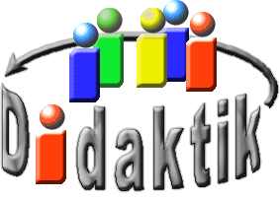
UNIVERSITÄT
BAYREUTH
Seminar „Übungen im Vortragen – OC“

Wein und Gesundheit
Veronika Heinze, SS 10; Sabrina Scholz, SS 15
Gliederung
1 Inhaltsstoffe des Weins 2
2 Wein ist gesund, weil… 2
3 Wein ist ungesund, weil… 3

Einstieg:
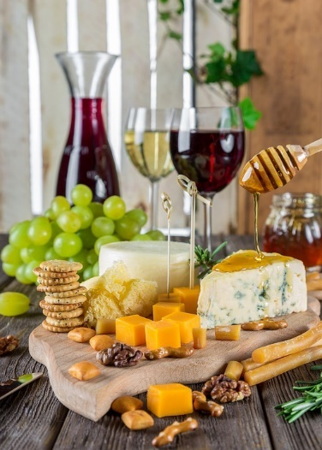
Abb. 1: Wein [6]
Steckt im Wein Gesundheit? Zu diesem Thema hört man immer wieder zwei unterschiedliche Meinungen. Bekennende Wein-Lieber, immer mehr Zeitungen und sogar Mediziner sind der Meinung, dass in Wein gesundheitsfördernde Inhaltsstoffe stecken und raten zu täglichem Genuss. Doch wir haben bereits in der Schule gelernt, dass Wein ein alkoholisches Getränk ist, das laut Aussagen von Präventionsexperten schädlich ist. Was denn nun? Ist Wein gesund oder nicht? Um eine Antwort auf die Frage zu bekommen, sollen die einzelnen Inhaltsstoffe näher betrachtet werden.

Inhaltsstoffe des Weins
Haupt-Inhaltsstoffe:

- 78% Wasser
- 9% Ethanol
- 10% Kohlehydrate
- 1% Säuren
- 2% mehrwertige Alkohole

Sonstige Inhaltsstoffe:

- Spuren diverser Stoffe
- Aroma-Stoffe
- Vitamine
- Stickstoff-Verbindungen
- Methanol
- Aldehyde
- Phenolische Substanzen
- Pestizid-Rückstände
- Mykotoxine

Wein ist gesund, weil…
Wein besteht zu 78% aus Wasser. Wasser ist lebensnotwendig und man sollte mindestens zwei Liter am Tag trinken.
Genuss-Mittel Nummer 1 im Wein ist der Ethanol. Er entsteht durch alkoholische Gärung und nicht zu vergessen ist dazu noch dessen Wirkung. Der Trink-Alkohol ist ungesund, weil er zu Übelkeit, Kopf-Schmerzen und Diarrhö führen kann. Längerfristig betrachtet kann es zur Alkohol-Sucht kommen und die inneren Organe können geschädigt werden. Dem Ethanol wird aber auch eine gesundheitsfördernde Wirkung zugeschrieben! Er ist nachweislich verdauungsfördernd und schützt vor Herz-Infarkt durch seine blutverdünnende Wirkung. Außerdem kann der Körper durch den Abbau von Ethanol Energie gewinnen. Jedoch ist die gesunde Wirkung nur bei Einnahme geringer Mengen wirksam. In Zahlen bedeutet das, dass eine Frau 10 mg/Tag trinken darf, ein Mann die doppelte Menge, also 20 mg/Tag, dies entspricht ca. 1 - 2 Gläser Wein pro Tag.
Erwähnenswert sind auch die im Wein vorkommenden Säuren. Dazu gehört beispielsweise Dihydroxybenzoesäure. Diese Verbindung ist ein aspirinähnlicher Stoff und sorgt dafür, dass der Fibrinogen-Spiegel im Blut sinkt und schützt somit vor Herz-Kreislauf-Erkrankungen. Außerdem dient sie als Radikal-Fänger durch die freien Hydroxy-Gruppen.
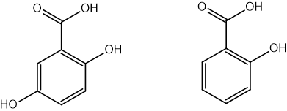
Abb. 2: Struktur-Formel Dihydroxybenzoesäure (links) und Salicylsäure (rechts).
Ein weiterer nennenswerter Stoff ist Resveratrol. Er gehört, genauso wie Catechin, zu den Polyphenolen. Diese schützen vor Krebs, fungieren als Radikal-Fänger, wie Vitamin C, senken den Glucose-Spiegel herab und haben zudem noch eine cholesterin-senkende Wirkung. Sie wirken ebenfalls als Antioxidantien und helfen bei der Vorbeugung vor Blutplättchen-Aggregation.
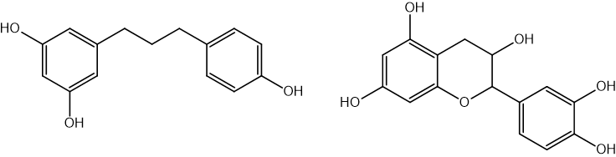
Abb. 3: Struktur-Formel Resveratrol (links) und Catechin (rechts).

Wein ist ungesund, weil…
Am Anfang jedes Weins steht das Obst, denn Wein kann aus jeglichem Obst gewonnen werden. Der klassische, uns allen bekannte Wein, wird aus Wein-Trauben hergestellt.
Trauben sind in der Natur allerdings oft von Schimmel-Pilzen befallen. Diese produzieren Gifte, die dann der Pflanzen schaden. Zu den so genannten Mykotoxinen gehört unter anderem Ochratoxin A. Es kann Nieren-Schäden verursachen und wirkt carcinogen.
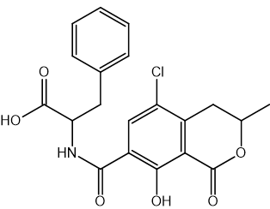
Abb. 4: Struktur-Formel Ochratoxin A.
Damit Wein-Bauern möglichst viel Ausbeute gewinnen, müssen die Pflanzen gepflegt werden. Dazu gehört auch der Einsatz von Pestiziden gegen Schädlinge, wie zum Beispiel die Rebzikade oder die Kräusel-Milbe.
Ein bekanntes Insektizid, das früher verwendet wurde, ist DDT (Dichlordiphenyltrichlorethan). DDT ist seit den 70er Jahren verboten, da es krebserregend ist. Ebenso hat es sich in der Nahrungskette angereichert. Weiterhin kann es Schweiß-Ausbrüche, Übelkeit und Gleichgewichtsstörungen verursachen.
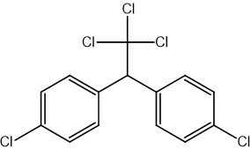
Abb. 5: Struktur-Formel Dichlordiphenyltrichlorethan.
Mittlerweile wird Dimethoat (Dithiophosphorsäureester) verwendet, dass zwar gesundheitsschädlich ist, aber bis zu 1 mg/kg Obst zugelassen ist.
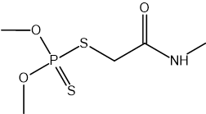
Abb. 6: Struktur-Formel Dimethoat.
Gegen Pilze, vor allem Schimmel-Pilze, werden Fungizide eingesetzt. Hierzu gehören Stoffe wie Iprodion und Vinclozolin. Iprodion ist krebserzeugend und Vinclozolin beeinflusst das hormonelle System. Beide Fungizide sind in Deutschland nicht zugelassen, können aber im Weinbau im Ausland durchaus verwendet werden.
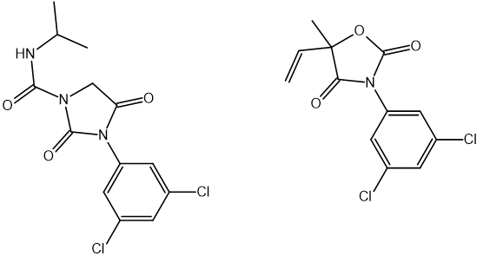
Abb. 7: Struktur-Formel Iprodion (links) und Vinclozolin (rechts).
Bei der Weiter-Verarbeitung der Wein-Reben können auch noch weitere Chemikalien zugegeben werden. An dieser Stelle zu erwähnen ist der Glykol-Skandal der 80er Jahre. Die Wein-Bauern gaben Monoethylenglycol zum Wein dazu und nutzten dabei die Süßungskraft des Stoffes, sowie die viskositätssteigernde Eigenschaft. Diethylenglycol verfügt über dieselben Eigenschaften, ist weniger gesundheitsschädlich und in Deutschland momentan mit bis zu 2 mg/l zugelassen.
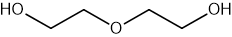
Abb. 8: Struktur-Formel Diethylenglycol.
Damit günstiger Wein so schmeckt wie ein teurer, lang in Eichen-Fässern gereifter Wein, wird in der Wein-Industrie zu Holz-Flocken gegriffen. Diese werden in Baumwoll-Säcken in die Metall-Weinfässer gehängt, um den Geschmack von Holzfass-Lagerung nachzuahmen. Herausschmecken kann man dies fast nicht, nur der Preis zeigt diese Tricks an.
Experiment. Zur Demonstration der Inhaltsstoffe von Wein wird ein halber Liter Wein hergestellt. Dazu werden Wein-Trauben püriert und auf 475 mL mit Wasser aufgefüllt. Des Weiteren werden 25 mL Trink-Alkohol dazugegeben, sowie jeweils eine Tablette Aspirin, Vitamin C pulverisiert und daruntergemischt. Für eine schönere Farbgebung wird Lebensmittel-Farbe verwendet. Auch ein Tee-Filter mit Holz-Spänen zur Nachahmung der Holzfass-Lagerung wird eingehängt. Nach etwas Rühren ist der schnell hergestellte Wein fertig.
Abschluss. Betrachtet man Wein in seinen einzelnen Bestand-Teilen fällt auf, dass bestimmte Inhaltsstoffe von Wein, wie z. B. Resveratrol, die Gesundheit fördern. Allerdings sind auch schädliche Stoffe wie Rückstände von Fungiziden enthalten. Genau darin liegt allerdings der Fehler, wenn man eine grundsätzliche Aussage über die gesundheitliche Wirkung von Wein treffen will: Durch die Betrachtung einzelner Stoffe entsteht dieses "Hin und Her", ob Wein nun gesundheitsfördernd oder gesundheitsschädlich ist. Was sicher ist: Wein ist in geringen Mengen nicht schädlich.
Quellen:
- Wamhoff, H., et al.: ChiuZ,1998, 32, S. 87 ff
- Otteneder, H: Chiuz, 2011, 45, 86 ff
- M. Zimmer, in Die Zeit, Sonderbeilage, Mai 2010, 21
- http://www.deutscheweinakademie.de/index.php?id=626 06.08.15
- http://suite101.de/article/ein-glaeschen-wein-fuers-immunsystem-a60990#.VbfZefnQdCI 06.08.15 (Quelle verschollen, 23.06.2020)
- https://pixabay.com/de/k%C3%A4se-k%C3%A4se-platte-wein-imbisse-1887233/ Lizenz: CC0 Public Domain 30.03.2017 (kann aus Word nicht geöffnet werden, 23.06.2020)
- https://www.ugb.de/rotwein/rotwein-herz-cholesterin-gesund/ 06.08.15 (Quelle verschollen, 23.06.2020)
- http://www.chemryb.at/gvw/texte/chemie_insektizide.htm; 06.08.15
- http://flexikon.doccheck.com/de/Freie_Radikale;06.08.15

